MARCHE PUBLIC DE PRESTATIONS INTELLECTUELLES

DÉCOMPOSITION DU PRIX GLOBAL ET FORFAITAIRE

Le pouvoir adjudicateur : Groupement d'Intérêt Public Seine-Aval

Groupement d'Intérêt Public
Seine-Aval
Hangar C - Espace des Marégraphe
CS 41174
76176 ROUEN CEDEX 1

_______________________________________________________________________

Mesures automatisées de la qualité de l’eau en amont de l’estuaire de la Seine
_______________________________________________________________________

Appel d'offres ouvert en application de l'(des) articles R2124-2 1°, R2161-2 à R2161-5 du Code de la commande publique.

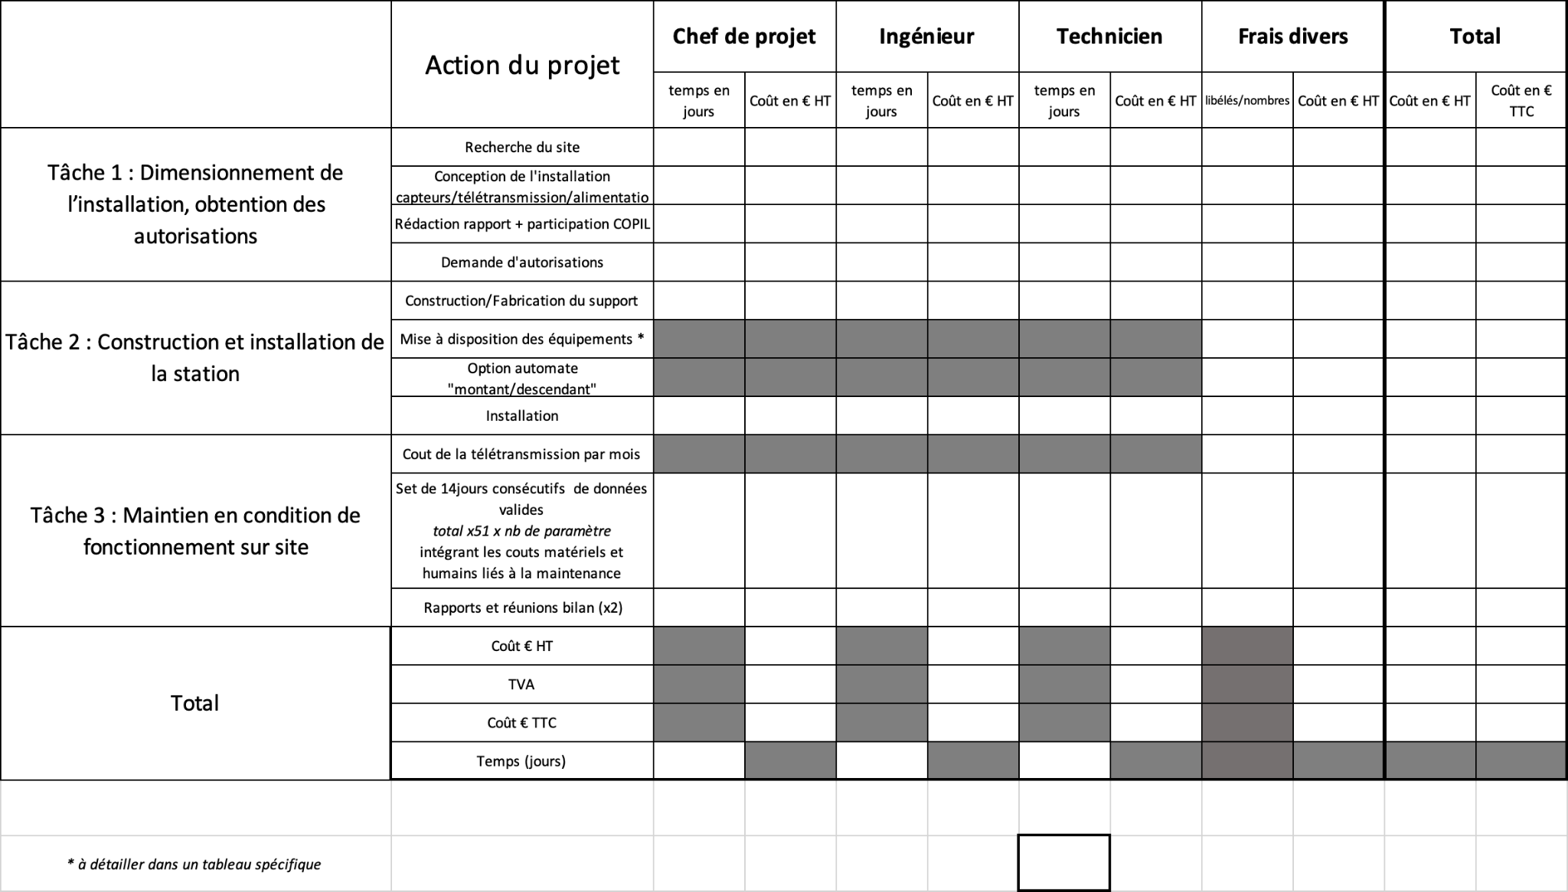
A……………, le…………………….
Le soumissionnaire,
(cachet, signature)

